**新龙小一班4.19**今**日动态**

**一、来园篇**

今日出勤人数29人，请假5人。

**二、生活篇**

午饭：今天吃的是扬州炒饭、肉圆汤；其中唐梦萱没有吃完，其他小朋友自主吃完。午睡：所有小朋友都睡着。

**三、综合——远足前的准备**

《远足前的准备》是一节综合活动，远足是孩子们所喜爱的一项实践活动，在本次远足活动中有两个目的，一是在这初春来临之际带着孩子们亲近大自然感受大自然的变化，二是锻炼孩子们的意志力与耐力。但开展活动前孩子必须做好心理和物质准备，本活动主要通过谈话和观看哥哥姐姐远足的照片来引导幼儿了解远足需要准备些什么，从而做好远足前的准备。

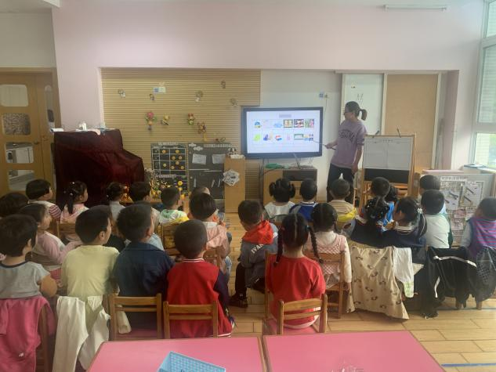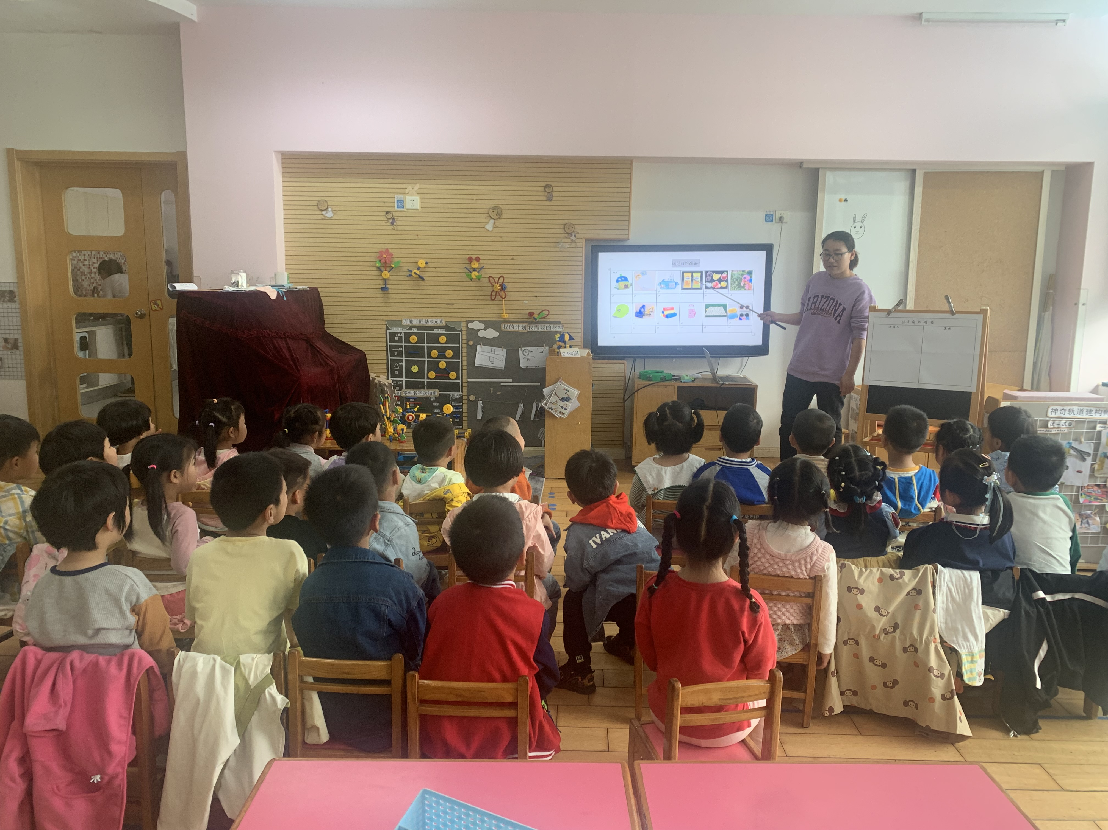

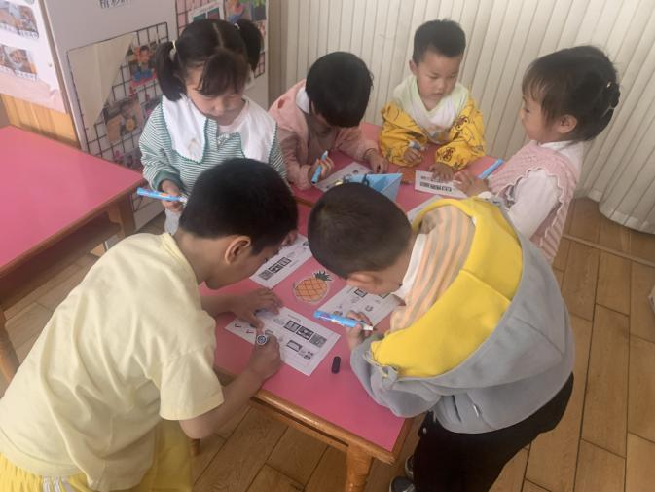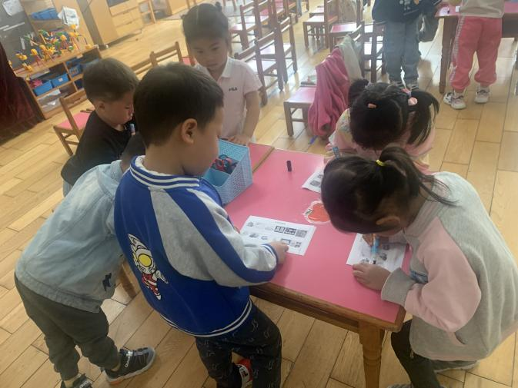

1. 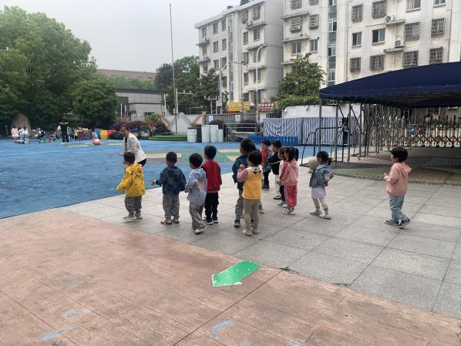**户外活动——老狼老狼几点了、骑小车**

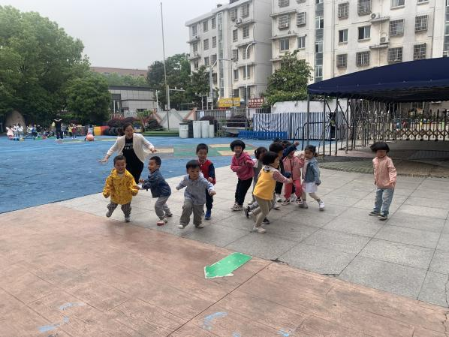

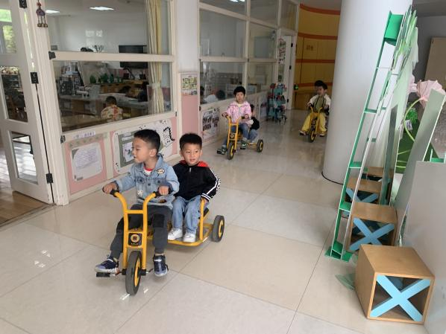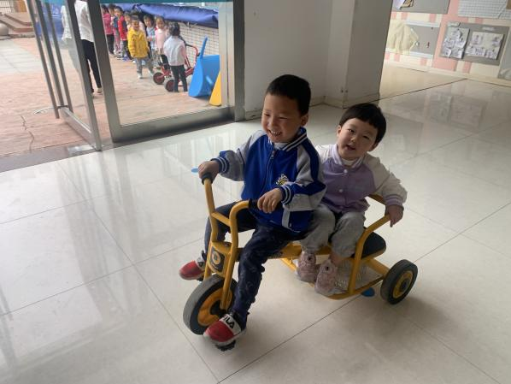

**五、温馨提示**

为了满足孩子们切身感受春天的愿望，我们计划在本周五上午开展远足活动，活动地点为新北区智汇公园，在孩子们远足的过程中，不仅能感受春天的气息，还可以培养孩子坚持不懈的良好品质。今天我们和孩子们一起就远足前的准备进行的讨论，孩子们根据生活经验提出了以下需要的物品：  
       1.必需品：书包，水杯，吸汗巾，纸巾，湿巾(小包装)，垃圾袋，饼干，零食(适量)，水果(适量洗好、且不易损坏的水果)；  
      2.其他物品：遮阳帽、墨镜、小泡泡机、野餐垫（或者报纸、广告纸），这类物品可根据孩子的想法准备，可有可无。  
       请家长们和孩子一起利用今明两晚准备相关物品，于周五早晨带来学校。